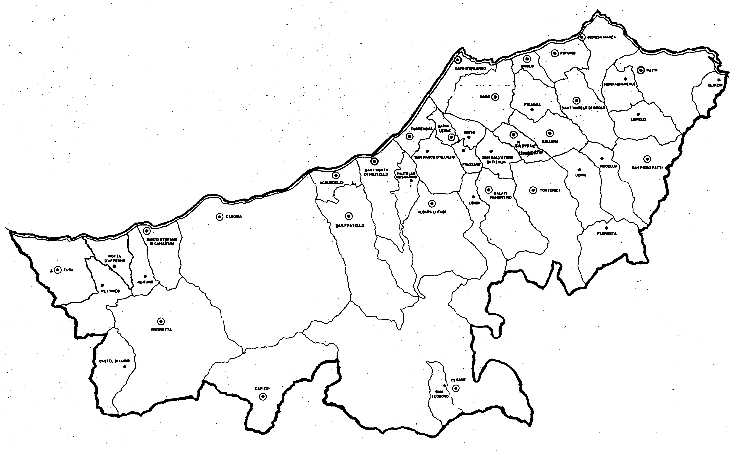
« Quaresima:
Cammino per volere ciò che Dio vuole!»
Carissimi,
la Quaresima, per alcuni è il tempo di fare “fioretti” con cui rinunciare a qualcosa, per noi, discepoli del Signore Gesù, è “tempo liturgico”: tempo favorevole per meglio avvertire la vicinanza di Dio, il calore del suo amore, la consolazione della sua parola, lo struggente desiderio di vederci una cosa sola con Lui e tra noi.
“Favorevole” il tempo lo diventa quando lo liberiamo dai frastuoni, esteriori e interiori, e riusciamo a creare uno spazio di silenzio e di ascolto del cuore nostro e di Dio fino a farli palpitare con lo stesso ritmo. Cosa possibile solo se “interrompiamo il digiuno” della Parola di Dio e riprendiamo a nutrircene ogni giorno per giungere alla conoscenza e pratica della volontà di Dio. Come Gesù, che entrando nel mondo disse: “Non hai gradito né olocausti né sacrifici per il peccato. Allora ho detto: ecco, io vengo per fare la tua volontà”.
In questa Quaresima prego per voi il Padre e chiedo che abbiate piena conoscenza della sua volontà con ogni sapienza e intelligenza spirituale, per comportarvi in maniera degna del Signore.
Buona Quaresima e buon cammino verso il volere di Dio.
 Ignazio Vescovo
Lettera alle
Famiglie

DIOCESI DI PATTI
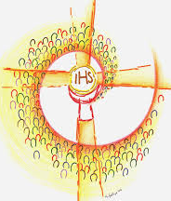
Esperienze

La Bellezza della Liturgia
"La liturgia ci fa passare dal piano della luce creata a quello della luce eterna: ogni mattina, l'alba scaccia l'oscurità come il Cristo, luce del mondo, cancella le tenebre del peccato. La poesia liturgica fa brillare la speranza sulla vita quotidiana degli uomini con un'invenzione di freschezza incredibile". (Gèrard Calvet)
Il tempo dell’Anno Liturgico chiamato Pasqua.

La Quaresima è il tempo sacramentale in cui tutti siamo chiamati a fare un cammino di preparazione che ci faccia trovare ad accogliere la risposta al bisogno di vita e felicità che solo la Pasqua del Signore Risorto può donare.
Sia la Quaresima che la Pasqua sono “tempi forti della Liturgia”, cioè spazi, modalità e segni con cui, sempre, Dio manifesta il suo amore incondizionato e la sua vicinanza, ogni giorno più prossima, all’umanità e a ciascuno di noi, per mezzo della Chiesa.
La Quaresima possiamo definirla l’azione con cui il Padre compassionevole ci toglie di dosso la veste logora e putrida dell’”uomo vecchio” indebolito dal peccato; la Pasqua è il gesto con cui Egli più amorevolmente ancora ci mette addosso la veste nuova della vita.
Questa veste non è un abito di stoffa, ma lo stesso Spirito Santo.
È Egli, infatti, che rende vivi ed efficaci i segni sacramentali della Pasqua: il Fonte Battesimale nella cui acqua il Risorto ci rigenera; l’Ambone con il Cero acceso da cui, come dalla tomba vuota, Cristo Risorto proclama gioiosa la Parola di salvezza, il Vangelo; l’Altare, la mensa dell’ultima Cena e del Calvario, al quale, resi unico corpo, possiamo sederci per nutrirci del cibo pasquale dell’Eucaristia, il pane della vita eterna.
La veste nuova dello Spirito di Dio ci permette, in conseguenza, di riconoscere e accogliere il Risorto quando entra in noi attraverso le porte chiuse del cuore e si fa nostro compagno di viaggio per farci abbandonare la via della delusione; quando, Buon Pastore, ci viene a cercare nei nostri smarrimenti, ci rinnova con il perdono e ci rende suoi testimoni e apostoli che sanno additare a tutti la via del cielo.
La bellezza e la ricchezza della Pasqua fa sgorgare nel cuore dell’umanità la Speranza teologale che infiamma il desiderio del bene e del bello che rende la vita degna di essere vissuta, amata e difesa sempre.
(6. continua)
Un mistico incontro
Anno Liturgico e Sacramenti: Gesù si avvicina e ci salva

